1. La elección y configuración de las direcciones internas de la empresa queda a cargo del administrador de la red. Deberá mostrar un esquema con todo el direccionamiento asignado a la red

|  |  |
| --- | --- |
| PC | IP |
| David ing | 192.168.10.2 |
| Cesar ing | 192.168.10.3 |
| Karen admin | 192.168.20.2 |
| Diego admin | 192.168.20.3 |
| Cesar tec | 192.168.30.2 |
| Luis tec | 192.168.30.3 |
| Email | 192.168.0.3 |
| Dns | 192.168.0.2 |

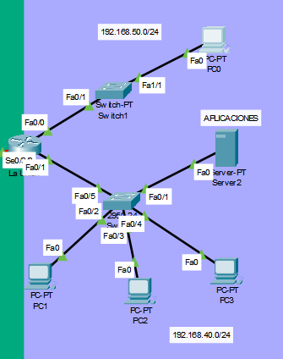

|  |  |
| --- | --- |
| Pc | Ip |
| Pc7 | 192.168.40.3 |
| Pc8 | 192.168.40.4 |
| Pc9 | 192.168.40.5 |
| Server | 192.168.40.6 |

8. Se debe configurar tres VLANs en SANTA ANA según la topología proporcionada y en cada VLAN debe haber solo dos PCs.

VLAN ingeniería 10, VLAN administración 20, VLAN soporte 30

Configurar en el switch las vlans

|  |  |  |
| --- | --- | --- |
| Switch4 | Fa0/1 | 10 |
| Switch4 | Fa0/2 | 10 |
| Switch4 | Fa0/3 | 20 |
| Switch4 | Fa0/4 | 20 |
| Switch4 | Fa0/5 | 30 |
| Switch4 | Fa0/6 | 30 |

Contraseñas de routers:

|  |  |  |  |
| --- | --- | --- | --- |
| Router | CLI | Telnet | Modo privilegiado |
| SANTA ANA | santaana1 | santaana1 | santaana1 |
| LA UNION | launion1 | launion1 | launion1 |
| INTERNET | internet1 | internet1 | internet1 |

2. El jefe de planta tiene acceso a todos los servicios de red (internet, correos, etc) implementados en los servidores HTTP y EMAIL respectivamente

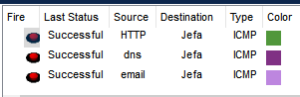

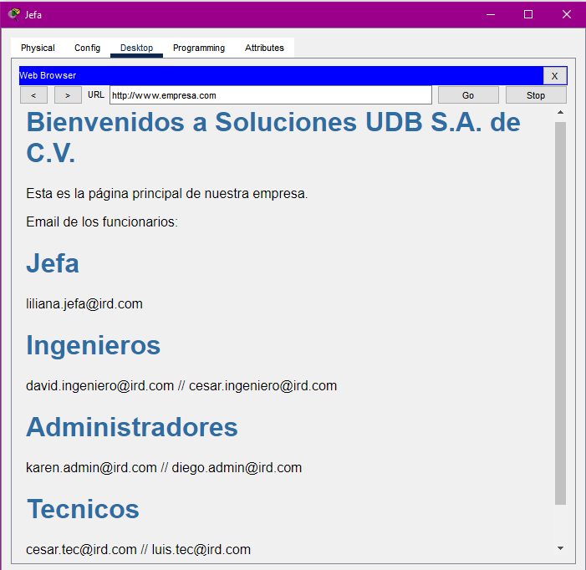

3. Las PCs 7, 8 y 9 solo tienen acceso a cualquier aplicación servida por el Servidor de Aplicaciones ubicado en la Planta de Fabricación. (Son dispositivos controladores de otras máquinas y además de eso no tienen acceso a nada más). Tales restricciones deben ser impuestas por una ACL en el Router LA UNIÓN.

4. El servidor de aplicaciones puede ser alcanzado mediante FTP tanto por el Jefe de Planta como desde cualquier PC de la VLAN Ingeniería.

5. En el servidor HTTP la empresa debe tener una página que indique su nombre (nombre de la empresa) y los correos electrónicos de los principales funcionarios. (el correo de un Ingeniero, del Administrador, del técnico de soporte y el del Jefe de Planta).

6. Los correos deben estar configurados en PCs correspondientes a las respectivas áreas de cada funcionario y en el servidor EMAIL; y desde luego deben funcionar.

9.

10. Los Routers SANTA ANA y LA UNIÓN deberán contar con protección de contraseña Telnet, CLI, Modo Privilegiado

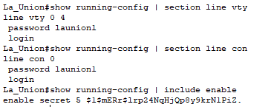

11. Desde las PCs de la VLAN Soporte se debe poder configurar los routers de SANTA ANA y LA UNIÓN haciendo uso de Telnet.

12. El protocolo de enrutamiento entre routers debe ser EIGRP 10 con MD5 para las IPs públicas y deberá implementar NAT para las redes privadas)

